学生常见病多病共防“十要义”
国家疾控局



2024年4月30日，国家疾控局发布了《学生常见病多病共防技术指南》，提倡通过行为与环境干预实现学生常见病多病共防，保护学生身心健康。为了帮助家庭、学校、社区更有效地做好学生常见病防控，助力构建多病共防多方协作模式，共同打造全方位学生健康生态圈，国家疾控局组织制定了学生常见病多病共防“十要义”系列。“十要义”系列由学生版、家长版、校园版、社区版4个版本组成，每个版本提出10条具体措施，涵盖了身体活动、合理膳食、充足睡眠、心理调适、环境优化等多方面内容。
一、学生常见病多病共防“十要义”——学生版
1.每天户外活动2小时，校内校外各1小时。
2.掌握1~2项体育运动技能，培养多种兴趣爱好。
3.积极加入运动社团，增加运动兴趣和持续性。
4.记录运动数据，感受心情变化，激发运动积极性。
5.科学规划学习和娱乐时间，避免长时间注视屏幕。
6.久坐1小时后起身活动10分钟，放松眼睛和身体。
7.控制电子屏幕使用距离、调整屏幕参数，减少屏幕对眼睛的伤害。
8.合理选择零食，使用奶类、水果、坚果等替代高热量零食。
9.建立良好睡眠习惯，保持固定睡眠时间，早睡早起。
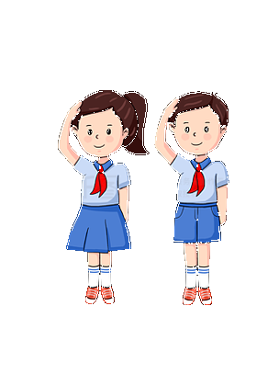
10.注意视力、体重和情绪变化，及时向家长和老师寻求帮助。

二、学生常见病多病共防“十要义”——家长版
1.定期关注孩子视力，及时调整用眼行为。
2.合理规划孩子使用屏幕时间，积极组织家庭户外活动。
3.与孩子共同参与体育运动，增加身体活动量。
4.培养孩子正确坐姿，避免低头偏头趴伏读写。
5.学习阅读营养标签，科学选购食物，保持食物种类丰富、食物量适当。
6.提供营养均衡的食物，家庭烹饪注意少油少盐少糖。
7.提醒孩子按时就寝，确保充足睡眠。
8.监测身高、体重变化，使用体质指数（BMI）评估孩子营养状况。
9.增加亲子交流与互动，引导孩子做好情绪管理。
10.倡导全家践行健康生活方式，营造积极家庭氛围。
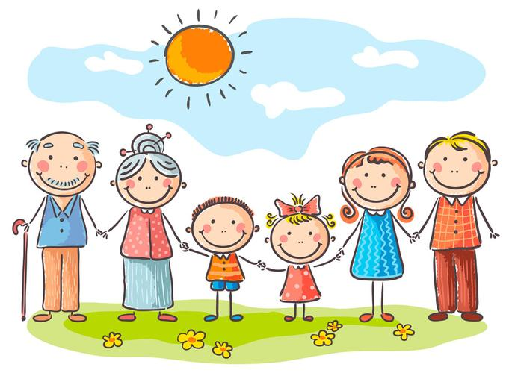

三、学生常见病多病共防“十要义”——校园版
1.定期开展学生体检，建立健康档案。
2.改善校园照明条件，确保学习环境光线适宜。
3.改善学校体育环境，保障每日1小时校内户外活动。
4.制定校园绿化方案，种植多样植物。
5.配备标准要求的课桌椅，调整高度与身高匹配。
6.引导学生正确阅读和书写，控制用眼时间。
7.提供科学合理、营养均衡的学生餐，及时公布食谱。
8.校内避免售卖高盐、高糖及高脂食品，提供安全卫生的饮用水。
9.将多病共防理念融入教学体系，提升健康管理能力。

10.促进家校沟通，共同关注学生健康。

四、学生常见病多病共防“十要义”——社区版
1.设立健康科普专栏，普及科学用眼、体育锻炼和肥胖防控知识。
2.在社区中心举办讲座，促进专家与家庭互动，强化家庭健康意识和认知。
3.举办亲子运动赛事，促进体育锻炼。
4.组织丰富的户外活动，开放社区健身设施。
5.建立“健康菜市场”和“健康小餐桌”，推广健康食材和菜品。
6.在社区营造健康饮食环境，减少高热量、低营养食品的营销。
7.举办健康饮食和体育运动推广活动，营造积极氛围。
8.设立“社区家长开放日”，增进家庭间互鉴互学互促。
9.组织建立家庭互助小组，分享孩子成长经验和解决方案。
10.组织家庭共同参与社区活动，加强家庭间支持。


